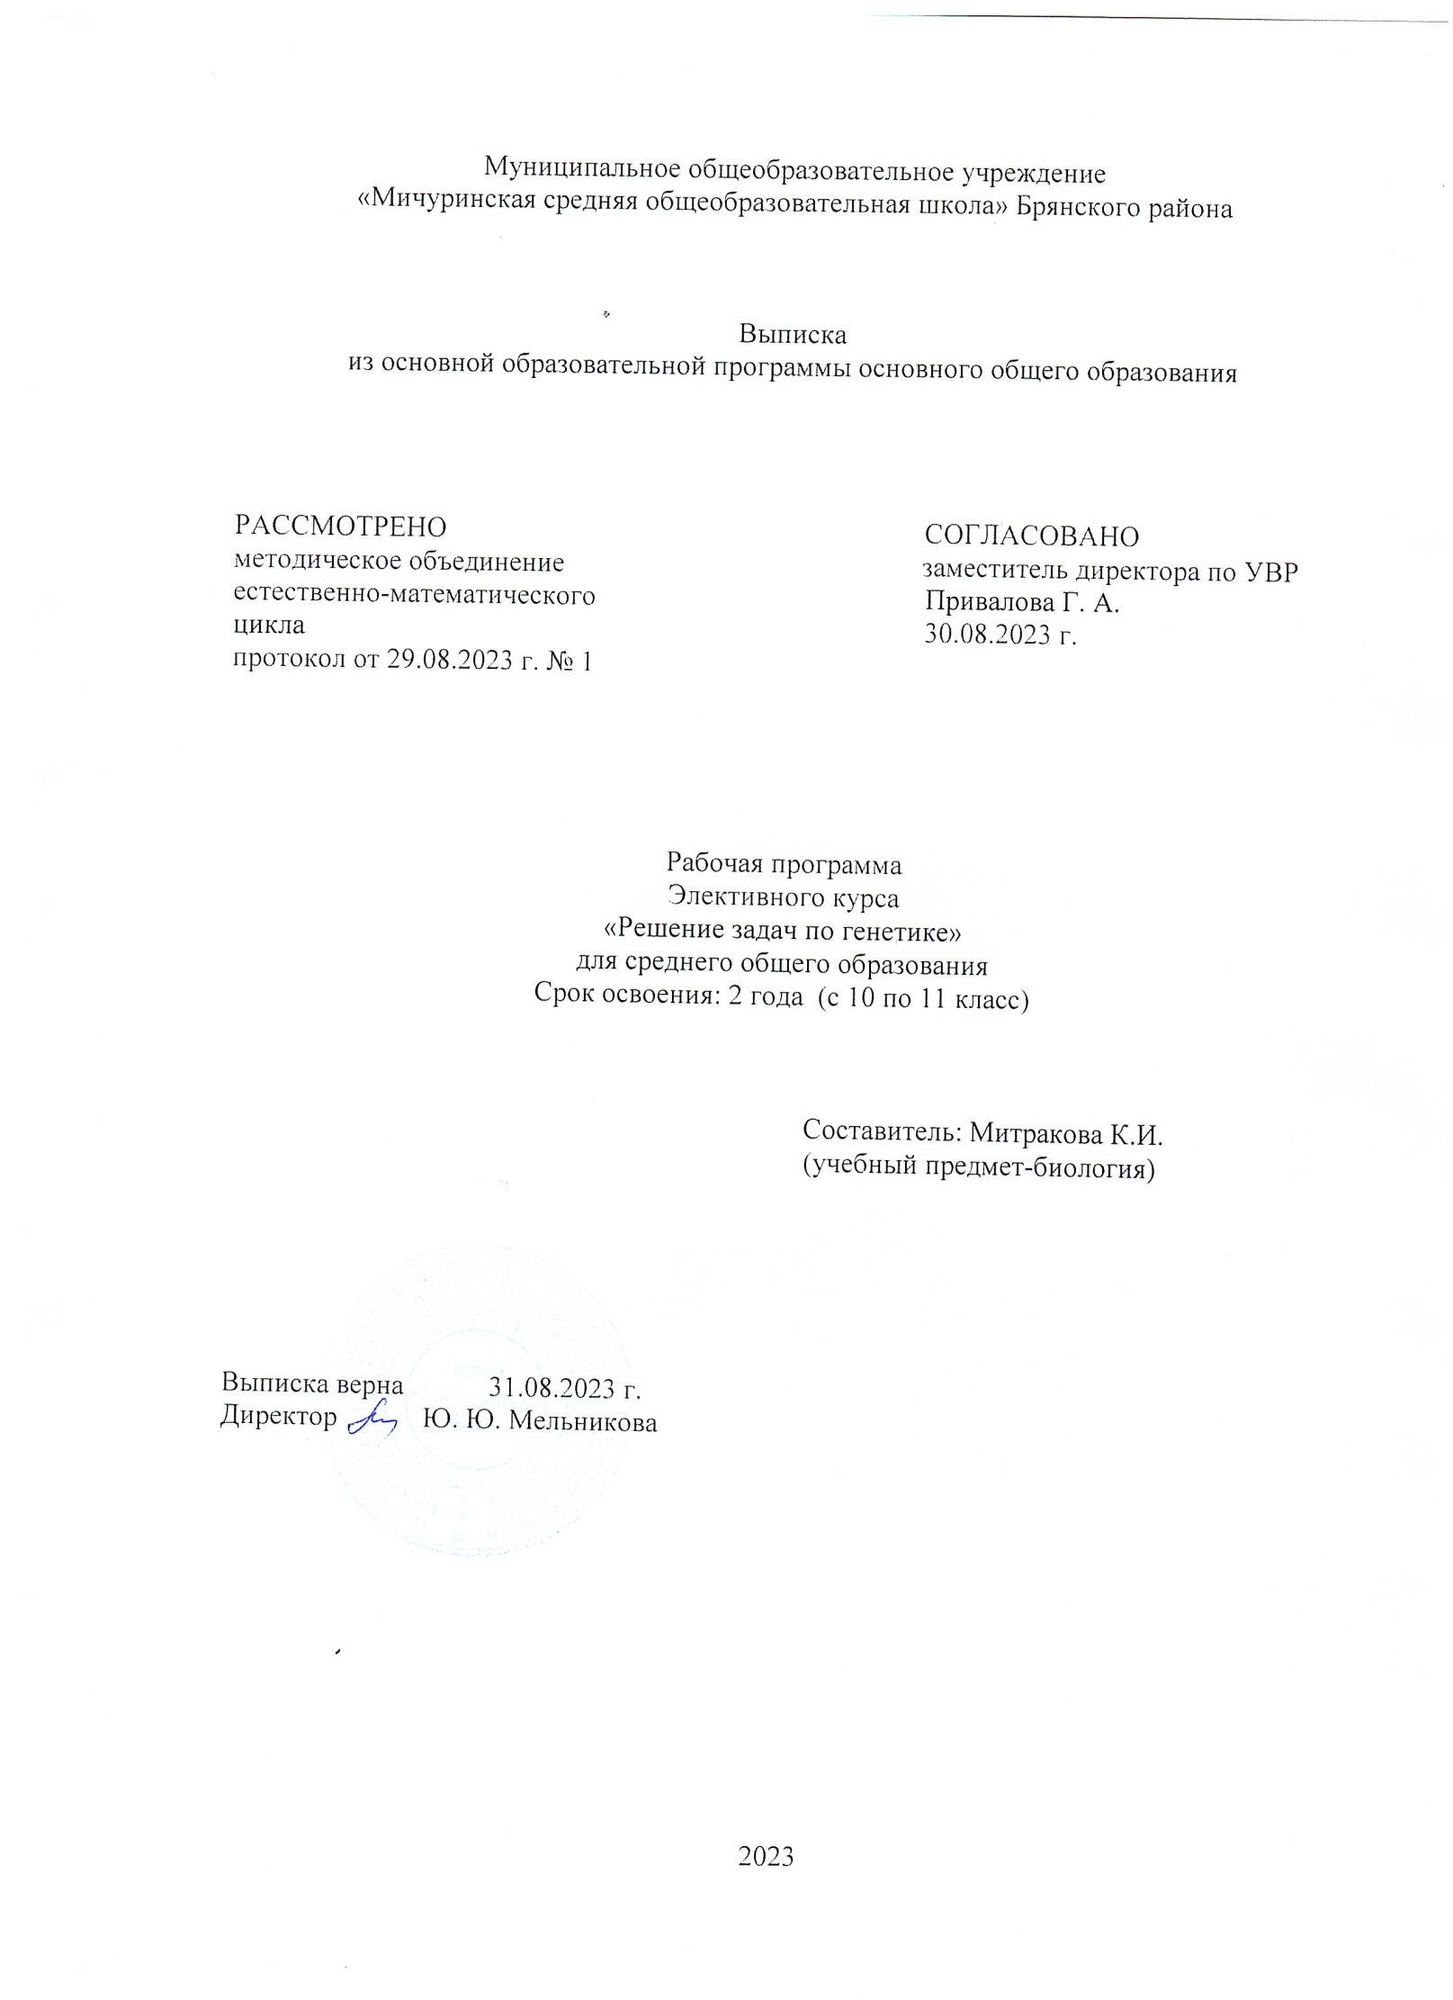

______№__15________________

порядковый номер приложения ООП

соответствующего уровня общего образования.

**муниципальное бюджетное общеобразовательное учреждение «Мичуринская средняя общеобразовательная школа» Брянского района**

**Аннотация к рабочей программе**

**элективного курса «****Решение задач по генетике» для 10 класса.**

Рабочая программа учебного предмета обязательной предметной области учебного плана основного общего образования «Общественно-научные предметы» является частью основной образовательной программы (ООП) СОО МБОУ «Мичуринская СОШ». Разработана в соответствии с ФГОС СОО на основе Федеральной рабочей программы по биологии с учетом тематического планирования ФГБНУ» Институт стратегии развития образования» Российской академии образования и реализуется 2 года с 10 по 11 класс (в 2023-2024 учебном году в 10 классе).

Рабочая программа разработана учителем биологии школы в соответствии с Положением о рабочих программах учебных предметов, учебных курсов (в том числе внеурочной деятельности), учебных модулей в соответствии с требованиями Федеральных образовательных программ начального общего образования, основного общего образования, среднего общего образования разрабатываемых в МБОУ «Мичуринская СОШ» и определяет организацию образовательной деятельности учителя в школе по предмету «Решение задач по генетике». Рабочая программа содержит следующие структурные компоненты:

- пояснительную записку, сформированную с учетом рабочей программы воспитания;

- общую характеристику учебного предмета «Решение задач по генетике»;

- цели изучения учебного предмета «Решение задач по генетике»;

- место учебного предмета «Решение задач по генетике» в учебном плане;

- содержание учебного предмета «Решение задач по генетике»;

-планируемые результаты (личностные, метапредметные и предметные);

- тематическое планирование, сформированное с возможностью использования ЭОР/ЦОР;

-учебно-методическое обеспечение образовательного процесса.

Рабочая программа обсуждена на заседании ШМО естественно-математического цикла школы, принята решением педагогического совета (протокол №1 от 28.08.2023г.в качестве части содержания ООП СОО.

На основании данной программы учителем разработано КТП (поурочный план), являющийся инструментом работы учителя биологии.

**Выписка**

**из основной образовательной программы среднего общего образования**

**Программа элективного курса по биологии «Решение задач по генетике»**

**срок реализации – 1 год.**

**(ID 1145320)**

**ПОЯСНИТЕЛЬНАЯ ЗАПИСКА**

**ОБЩАЯ ХАРАКТЕРИСТИКА** **ЭЛЕКТИВНОГО КУРСА «РЕШЕНИЕ ЗАДАЧ ПО ГЕНЕТИКЕ»**

Как известно, количества часов, отводимых на решение задач курса биологии в старших классах, недостаточно. Это приводит к тому, что некоторые темы курса биологии учащиеся осваивают фрагментарно, остаются пробелы в знаниях. И как показывает практика, одной из таких тем является «Решение генетических задач». Курс демонстрирует связь биологии, в первую очередь, с медициной, селекцией. Межпредметный характер курса позволит заинтересовать школьников практической биологией, убедить их в возможности применения теоретических знаний для диагностики и прогнозирования наследственных заболеваний, успешной селекционной работы, повысить их познавательную активность, развить аналитические способности.

Важное место в курсе занимает практическая направленность изучаемого материала, реализация которой формирует у обучающихся практические навыки работы с исследуемым материалом, выступает в роли источника знаний и способствует формированию научной картины мира.

**ЦЕЛИ ИЗУЧЕНИЯ ЭЛЕКТИВНОГО КУРСА «РЕШЕНИЕ ЗАДАЧ ПО ГЕНЕТИКЕ»**

**Основными целями курса являются:**

Углубить знания об основных биологических закономерностях, научить старшеклассников решать задачи по всем темам курса «Общая биология», сформировать учебную компетенцию и ключевые компетентностисоздание условий для развития творческого мышления, умения самостоятельно применять и пополнять свои знания через содержание курса; создание необходимой базы для понимания специализированных вузовских программ;формирование и развитие интереса к биологии в целом и к генетике в частности.

**Основными задачами курса являются:**

научить учащихся решать биологические задачи репродуктивного прикладного и творческого характера, сформировать ключевые компетенции: учебно-познавательную, информационную, коммуникативную, социальную. Чтобы помочь учащимся раскрыть собственный потенциал, в программе реализуются принципы, составляющие следующую педагогическую концепцию.

Принцип 1 - соответствие методологическим принципам современного биологического познания, на основе которого у школьников должны сформироваться системное мышление и целостная научная картина мира.

Принцип 2 - добровольность - каждый из учащихся принимает осознанное решение посещать занятия.

Принцип 3 - максимально активная позиция, что предполагает свободное высказывание участниками своих вариантов решений предлагаемых заданий и вопросов.

Принцип 4 – научность.

Принцип 5 - развивающий характер - данный элективный курс должен способствовать развитию познавательной самостоятельности, творчества.

Принцип 6 - историко-патриотический акцент при изучении истории генетики.

Принцип 7 - экологическая направленность - курс должен привести к формированию твердой убежденности, что неблагоприятные внешние факторы влияют на организм на молекулярно-генетическом уровне, являются причиной генетических нарушений.

Принцип 8 - профессиональная направленность - изучение данного материала должно облегчить учащимся процесс выбора будущей профессии.

В рамках уроков реализуется воспитательный потенциал урока, что предполагает следующее*:*

1. Поддержание интереса к учению, к процессу познания, активизации познавательной деятельности обучающихся.

2. Воспитание сознательной дисциплины (умение учителя показать важность учебно-познавательной деятельности, учебной и трудовой дисциплины).

3. Формирование умений и навыков организации учащимися своей деятельности (организация самостоятельной работы учащихся, соблюдение техники безопасности и гигиенических правил, связанных с осанкой и организацией рабочего места).

4. Воспитание культуры общения (организация общения на уроке, формирования учителем умений слушать, высказывать и аргументировать своё мнение).

5. Формирование и развитие оценочных умений (комментирование оценок учителем, обсуждение оценок с учащимися, коллективное оценивание, взаимопроверка и оценивание друг друга учащимися).

6. Воспитание гуманности (характер отношений «учитель – ученик», регулирование учителем отношений между учащимися).

**МЕСТО ЭЛЕКТИВНОГО КУРСА «РЕШЕНИЕ ЗАДАЧ ПО ГЕНЕТИКЕ» В УЧЕБНОМ ПЛАНЕ**

‌Общее число часов, отведенных для изучения курса «Решение задач по геетике», составляет 17 часов.‌‌

**СОДЕРЖАНИЕ УЧЕБНОГО ПРЕДМЕТА**

**I. Введение. (1 час)**

Цели и задачи курса.

История вопроса пола: Аристотель, Леонардо да Винчи, А. Везалий. К. Бэр: «Все живое из яйца». Вводная диагностика.

**II. Существуют ли «гены сексуальности»? (6 часов)**

Гаметы, их отличие от соматических клеток. Гаметогенез. Фазы сперматогенеза. Строение сперматозоида. Овогенез, его фазы. Особенности строения яйцеклеток животных и человека. Овуляция. Гуморальная регуляция овуляции. Оплодотворение, его фазы.

Хромосомы - носители наследственной информации. История открытия хромосом. В. Гофмастер, А. Вейсман. Хромосомы, их строение и типы. Кариотип человека- мужчин и женщин.

История открытия нуклеиновых кислот. И.-Ф. Мишер, Р. Альтман, Д. Уотсон, Ф. Крик, М. Уилкинс, их вклад в изучение ДНК. ДНК и наследственность. Строение и значение ДНК. Репликация ДНК: правило Чаргаффа, сущность принципа комплементарности.

Эмбриональный период развития. Дробление, его виды и формы. Бластула. Типы бластул. Гаструляция. Типы гаструл. Производные зародышевых листков. Морфологические движения клеток при органогенезе. Раннее развитие млекопитающих. Половое развитие зародыша человека. Открытие партеногенеза: К. Зибольд, И. Дарев-ский. Виды партеногенеза - гаплоидный и диплоидный. Естественный и искусственный партеногенез. Партеногенез и человек.

**III. Нарушение определения пола. (5 часов)**

Наследственные заболевания, их причины: мутации, изменение числа хромосом. Евгеника. Причины нарушения числа хромосом. Тератогены, их влияние на организм. Заболевания, связанные с нарушением числа хромосом: синдром Шерешевского-Тернера, синдром Клайнфельтера, трисомия по половым признакам. Тестикулярная феминизация. Адреногенитальный синдром.

*Практическая работа № 1.*Популяционная генетика человека. Закон Харди - Вайндерга.

**IV. Наследование, сцепленное с полом. (3 часа)**

Типы определения пола. Соотношение полов. Гомо- и гетерогаметный пол. Типы хромосомных наборов. Сцепленное с полом наследование. Характеристика болезней и признаков, контролируемых генами, локализованными в Х- и У-хромосомах.

*Практическая работа № 2.*Решение задач по генетике. Наследование признаков, сцепленных с полом.

**V. «Мальчик или девочка?»**(3 часа)

Девиации в полоролевом поведении: гомосексуализм, неверная половая идентификация, несформированность полоролевого поведения.

Медицинская генетика. Медико-генетическое консультирование. Выбор пола ребенка по желанию. Коррекция пола. Наследственные заболевания, их предупреждение и лечение.

**ПЛАНИРУЕМЫЕ РЕЗУЛЬТАТЫ**

Освоение учебного элективного курса «Решение задач по генетике» на уровне основного общего образования должно обеспечить достижение следующих обучающимися личностных, метапредметных и предметных результатов.

**ЛИЧНОСТНЫЕ РЕЗУЛЬТАТЫ**

Личностные результаты обучения:

1) реализации этических установок по отношению к биологическим открытиям, исследованиям и их результатам;

2) признания высокой ценности жизни во всех её проявлениях, здоровья своего и других людей, реализации установок здорового образа жизни;

3) сформированности познавательных мотивов, направленных на получение нового знания в области биологии в связи с будущей профессиональной деятельностью или бытовыми проблемами, связанными с сохранением собственного здоровья и экологической безопасности.

**МЕТАПРЕДМЕТНЫЕ РЕЗУЛЬТАТЫ**

Метапредметными результатами программы по микробиологии в 10 классе являются: 1) овладение составляющими исследовательской и проектной деятельности, включая умения видеть проблему, ставить вопросы, выдвигать гипотезы, давать определения понятиям, классифицировать, наблюдать, проводить эксперименты, делать выводы и заключения, структурировать материал, объяснять, доказывать, защищать свои идеи; 2) умение работать с разными источниками биологической информации: находить биологическую информацию в различных источниках (тексте учебника, научно-популярной литературе, биологических словарях и справочниках), анализировать и оценивать информацию, преобразовывать информацию из одной формы в другую; 3) способность выбирать целевые и смысловые установки в своих действиях и поступках по отношению к живой природе, здоровью своему и окружающих; 4) умение адекватно использовать речевые средства для дискуссии и аргументации своей позиции, сравнивать разные точки зрения, аргументировать свою точку зрения, отстаивать свою позицию.

**ПРЕДМЕТНЫЕ РЕЗУЛЬТАТЫ**

Предметными результатами освоения программы элективного курса в 10 классе являются:

1. В познавательной (интеллектуальной) сфере:

• выделение существенных признаков биологических объектов (клеток: растительных и животных, доядерных и ядерных, половых и соматических; организмов: одноклеточных и многоклеточных) и процессов (обмен веществ, размножение, деление клетки, оплодотворение);

• объяснение роли микробиологии в формировании научного мировоззрения; вклада микробиологических теорий в формирование современной естественно-научной картины мира; отрицательного влияния алкоголя, никотина, наркотических веществ на развитие и здоровья человека; влияния мутагенов на организм человека, наследственных заболеваний, мутаций.

• приведение доказательств (аргументация) единства живой и неживой природы, родства живых организмов; взаимосвязей организмов и окружающей среды;

• умение пользоваться микробиологической терминологией и символикой;

2. В ценностно-ориентационной сфере:

• анализ и оценка различных гипотез сущности жизни, микробиологической информации, получаемой из разных источников;

• оценка этических аспектов некоторых исследований в области биотехнологии (клонирование, искусственное оплодотворение, направленное изменение генома).

1. В сфере трудовой деятельности:

• овладение умениями и навыками постановки микробиологических экспериментов и объяснения их результатов.

1. В сфере физической деятельности:

• обоснование и соблюдение мер профилактики вирусных заболеваний, вредных привычек (курение, алкоголизм, наркомания);

правил поведения в природной среде.

**ТЕМАТИЧЕСКОЕ ПЛАНИРОВАНИЕ**

|  |  |  |  |  |  |  |
| --- | --- | --- | --- | --- | --- | --- |
| **№ п/п** | **Наименование темы** | **Всего часов** | **В том числе** | | **Формы контроля** | |
| **лекции** | **практические** | **семинары** |  |
| **1** | **2** | **4** | **5** | **6** | **7** | **8** |
| **I** | **Введение**  Занятие 1.  Странности обыденной жизни | 1 | 1 | — | — | Вводный  контроль  (тест) |
| **II** | **Существуют ли «гены сексуальности»?**  Занятие 2.  Предэмбриональный  период развития. Сперматогенез | 6 | 3  1 | —  — | 3  — | Творческие задания |
| Занятие 3. Предэмбриональный  период развития. Овогенез.   Оплодотворение |  | 1 | — | — | Творческие задания |
| Занятие 4.  Хромосомы  - носители      наследственных задатков |  | — | — | 1 | Участие в  семинаре,  творческие  задания |
| Занятие 5.  «Лестница жизни» |  | — | — | 1 | Участие в семинаре, творческие задания |
| Занятие 6.  Существуют ли    отдельные «гены      сексуальности»? |  | 1 | — | — | Творческие задания, тест |
| Занятие 7.  Возможно    ли «непорочное» зачатие? |  | — | — | 1 | Участие в семинаре, тест |
| **III** | **Нарушение**  **определения**  **пола**  Занятие 8.  Гены и здоровье | 5 | —  — | 1  — | 4  1 | Участие в  семинаре |
| Занятие 9.  Тератогены |  |  |  | 1 | Участие в  семинаре |
| Занятие 10.  Наследственные    заболевания, связанные  с изменением  числа хромосом |  | — | — | 1 | Участие в  семинаре |
| Занятие 11 .  Тестикулярная  феминизация.  Адреногенитальный синдром |  | — | — | 1 | Участие в семинаре |
| Занятие 12.  Популяционная генетика.  Закон Харди-Вайнберга |  |  | 1 |  | Практическая самостоятельная работа |
| **IV** | **Наследование, сцепленное с полом**  Занятие 13.  Типы    определения пола | 3 | 1  1 | 1  — | 1  — | Творческие задания |
| Занятие 14.  Характеристика болезней человека, гены которых локализованы в  половых хромосомах |  | — | — | — | Участие в  семинаре |
| Занятие 15.  Решение задач.  Наследование, сцепленное с полом |  | — | 1 | — | Практическая самостоятельная работа |
| **V** | **«Мальчик или девочка?»**  Занятие 16.  «Мальчик   или  девочка?» | 2 | 1  1 | —  — | 1  — | Рефераты |
| Занятие 17.  Медицинская  генетика |  | — | — | 1 | Участие в  семинаре |
| Занятие 18.  Заключительное занятие |  |  |  | 1 | Защита  эссе |
|  | Итого: | 17 | 6 | 2 | 9 |  |

**УЧЕБНО-МЕТОДИЧЕСКОЕ ОБЕСПЕЧЕНИЕ ОБРАЗОВАТЕЛЬНОГО ПРОЦЕССА**

**МЕТОДИЧЕСКИЕ МАТЕРИАЛЫ ДЛЯ УЧИТЕЛЯ**

1. Адельшина, Г. А., Аделыиин, Ф. К. Генетика в задачах. Учебное пособие. - Волгоград: ВГАФК, 2001.

2. Афонькин, С. Ю. Хромосомы и пол // Биология. Приложение к газете «Первое сентября», 2002, № 3-8.

3.  Биология. Большой справочник для школьников и поступающих в вузы / А. С. Батуев, М. А. Гуленкова, А. Г. Еленевский и др. - М: Дрофа, 2000.

4.  Биология. Школьный курс. - М.: АСТ-ПРЕСС, 2000 (Универсальное учебное пособие).

5.  Грин, Н., Стаут, У., Тейлор, Д. Биология: в 3 т. / перевод с англ. -М.: Мир, 1990.

6. Карузина, И. П. Биология. - М., 1972.

7.  Кемп, П., Арме, К. Введение в биологию / перевод с англ. - М.: Мир, 1998.

8. Кон И. С. Введение в сексологию. - М., 1989.

9.  Кузнецова, В. Н. Никотин, алкоголь и наркотики - тератогены // Биология. Приложение к газете «Первое сентября», 2004, № 18-19.

10.  Мещерский, И. Г., Феоктистов, Н. Ю. Еще раз про гомосексуализм // Биология. Приложение к газете «Первое сентября», 2004, № 19.

11.  Общая биология: учеб. для 10-11 кл. шк. с углубл. изуч. биологии/ А. О. Рувинский, Л. В. Высоцкая, С. М. Глаголев и др.; под ред. А. О. Рувинского. -М.: Просвещение, 1993.

12.  Петросова, Р. А., Пиленко, Н. П., Теремов А. В. Дидактический материал по общей биологии // Биология. Приложение к газете «Первое сентября», 1996, №33-39; 1997, №22-23.

13.  Тарасенко, Н. Д., Лушанова, Г. И. Что вы знаете о своей наследственности? - Новосибирск: Наука. Сиб. отд-е, 1991.

14.  Чебышев, Н. В., Кузнецов, С. В., Демченко, А. Н., Зайчикова, С. Г.\ Генетика и онтогенез. Учебное пособие. - М.: ММА им. Сеченова, «Изда тельство Барс», 1999.

15.  Штрабанова, С. Кто мы? Книга о жизни, клетках и ученых. - М. Прогресс, 1984.

**ЦИФРОВЫЕ ОБРАЗОВАТЕЛЬНЫЕ РЕСУРСЫ И РЕСУРСЫ СЕТИ ИНТЕРНЕТ**

1. www.ed.gov.ru - Министерство образования Российской Федерации
2. www.informika.ru - Центр информатизации Министерства образования РФ
3. www.school.eddo.ru - "Российское школьное образование"
4. www.mediaeducation.ru - Медиаобразование в России
5. http://www.shkola2.com/library/ -тексты многих школьных учебников
6. http://www.nsu.ru/biology/courses/internet/main.html - Ресурсы по биологии
7. http://infomine.ucr.edu/search/bioagsearch.phtml - База данных по биологии.
8. http://www.en.edu.ru/db/sect/1798/ - Естественно-научный образовательный портал